网络模块：TCP基础封装

主要对串流TCP方式客户端进行了分包和粘包处理

并且以线程异步方式实现发送数据和接收数据的方式

客户端TCP封装逻辑

客户端连接服务器
连接结果处理
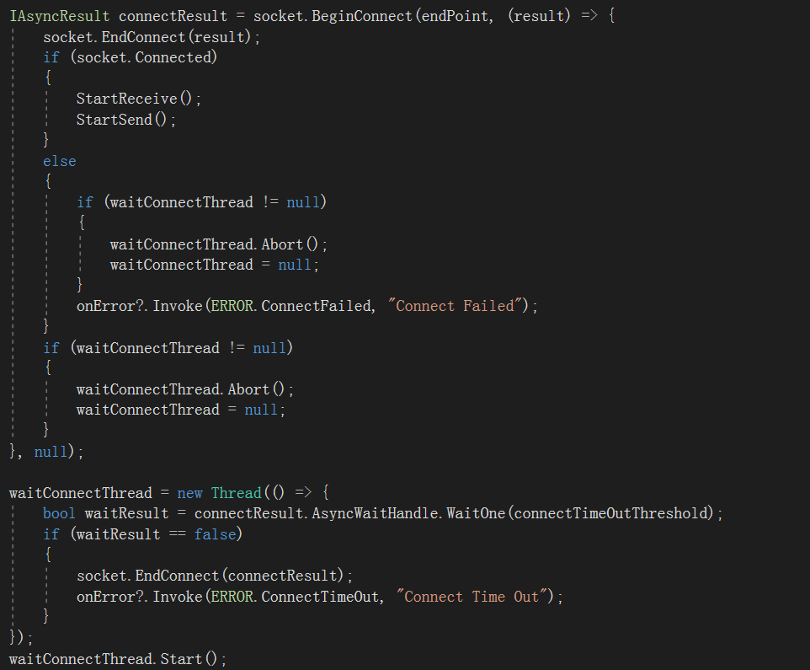
接收数据子线程（只接收，不处理）
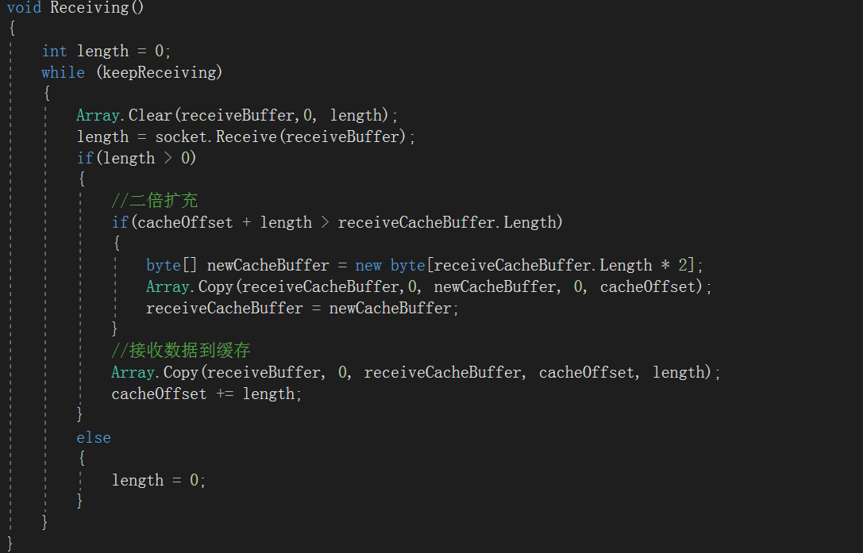
主线程处理接收的数据
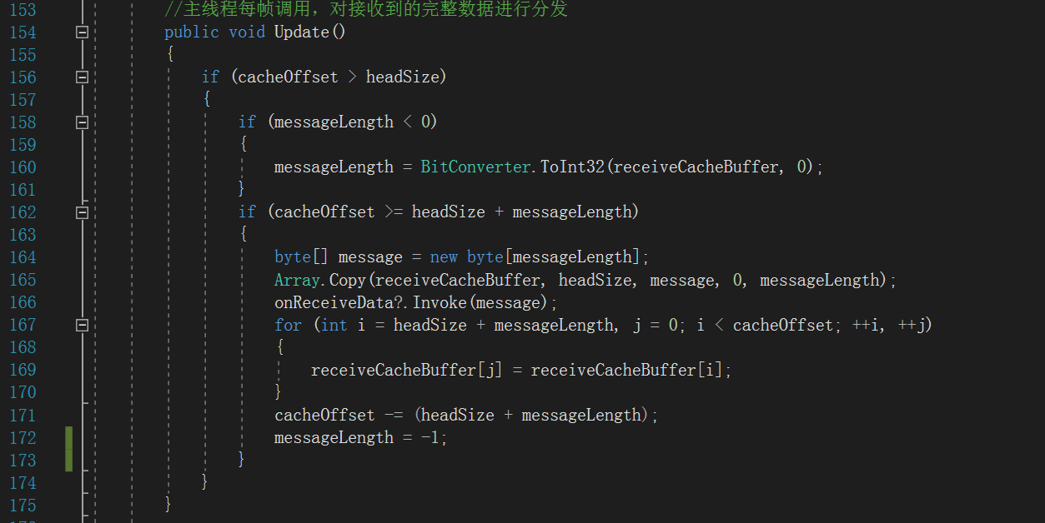
外部调用发送接口进行发送数据
其实只是把发送数据进入队列
并且对数据头部添加数据长度字段，方便接收端收到数据判断数据长度进行粘包
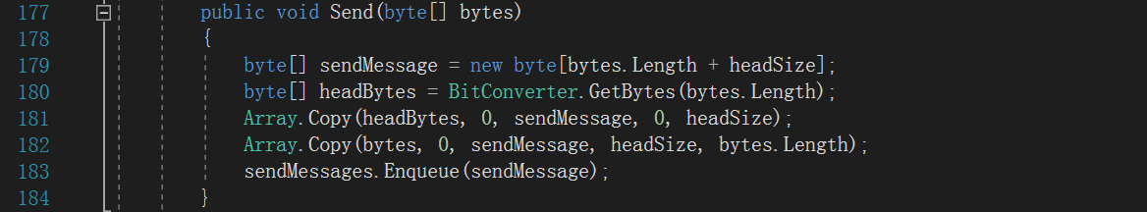
Socket发送数据
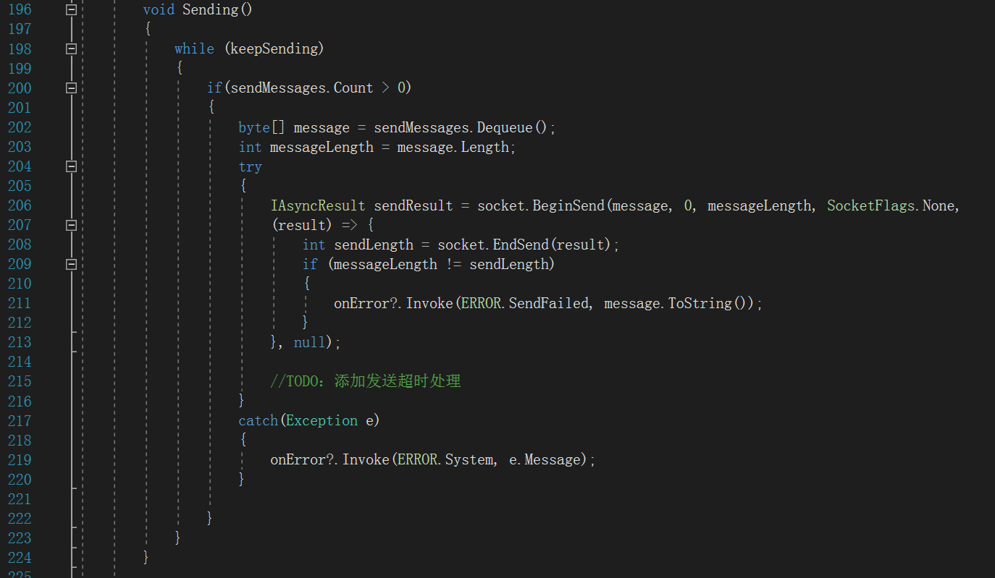

例子中没有用数据结构化方案，只进行基本测试
现在主流有三种数据结构化方案：
XML：最次的方案，会造成传输数据量大，并且解析速度最慢；
Json：次方案，数据量比XML消，解析速度估计比XML快；
Protocol buffer：现阶段最优方案，貌似网络传输方面已经有1/4已经采用次方案，传输数据量小，通用性强，解析速度快。

